第3章 思考题答案
9.某建筑机械预计尚可使用年，为更新该机械预计需万元。为此，打算在今后的年内将这笔资金积蓄起来。若资本的利率为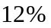，每年积蓄多少才能满足更新该机械所需的资金需求?假定存款发生在：()每年的年末；()每年的年初。
【解】 (1)该问题的条件符合公式推导的前提条件，因此可直接用公式求得如下：
(元)
(2)该问题需要换算成与推导公式时的假定条件相符的形式。其计算如下：
(元)

10.投资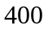万元购置一宾馆，则每半年的利润额为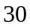万元。假设该工厂寿命为无限(通常寿命期为几十年时，即可认为是寿命期为无限，以简化值与值的计算；)，资本的利率每半年为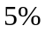，则该项投资的净收益(减去投资后的余额)为多少?若每年的利润额为万元，其它条件不变时，净收益额又是多少?分别按现值和每期平均值(假设每半年为一个期间的净年值)求解。
【解】 以半年为一个期间，净收益为万元时：
净收益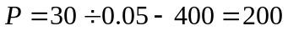(万元)
每半年的平均净收益额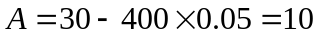(万元)
以一年为一个期间，净收益为万元时，年复利的利率为：
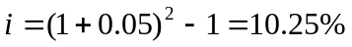
净收益(万元)
每年的平均净收益额(万元)

11.欲建一化工厂，需购置土地，与土地所有者商定的结果是：现时点支付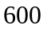万元；此后，第一个五年每半年支付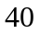万元；第二个五年每半年支付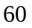万元；第三个五年每半年支付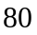万元。按复利计算，每半年资本利率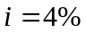。则该土地的价格相当于现时点的值是多少?
【解】 首先画出现金流量图(图4—9)。解答该题的方法有很多种，下面用几种方法求解，以熟练地掌握资金时间价值的计算公式。
40万元/半年
60万元/半年
80万元/半年
1 2 3 4 5 6 7 8 9 10 11 12 13 14 15 16 17 18 19 20 21 22 23 24 25 26 27 28 29 30
现金流量图
600万元

